ПОГОВОРИМ ОБ ЭНЕРГИИ
Хромцова Любовь Викторовна, МБОУ гимназия города Гурьевска, учитель физики, Калининградская область.

Предмет (направленность): природоведение, физика.
Возраст детей: 5 класс при активной поддержке 10 или 11 классов.
Место проведения: класс

ЦЕЛЬ УРОКА: Выяснить, что такое энергия
Какую энергию использует человек
Какую энергию надо беречь
Как надо сберегать энергию

ЗАДАЧИ УРОКА:
Образовательные:
- формирование представления об энергии, о роли энергии в жизни человека;
- вовлечение каждого ученика в активный познавательный процесс; формирование навыков исследовательской деятельности.
Развивающие:
расширение кругозора, развитие интереса к экспериментальной физике, предоставление возможности увидеть практическую пользу знаний.
Воспитательные:
воспитание внимательного, доброжелательного отношения к ответам одноклассников; воспитание личной ответственности за выполнение коллективной работы.
Личностные:

Умение работать в группе, прислушиваться к мнению товарищей, отстаивать свое мнение, умение представлять результаты своей работы.

ПОГОВОРИМ ОБ ЭНЕРГИИ

I. На прошлых уроках мы с вами узнали о «подарках», которые приготовил себе человек, неразумно используя природные ресурсы.
А как же сделать так, что бы улучшить положение на нашей планете?

Анализируя причины экологических катастроф, происходящих на Земле, мы приходим к выводу, что человек должен использовать другие источники энергии, взамен традиционных.
Поэтому сегодня мы с вами поговорим об энергии

Тема урока: Поговорим об энергии

См. Презентацию к уроку

II. Вы встречались со словом «энергия»? Кто может объяснить мне, что такое Энергия?
Где вы слышали это слово?
В каких предложениях?
В каких словосочетаниях?
Какого человека мы называем энергичным?

Энергичный – это человек, который много работает.

ЗАПИСЬ: Энергия – способность совершать работу.

III. Природа дает нам различные виды энергии. И вся эта энергия, так или иначе, работает на человека.
Давайте разберемся: какие виды энергии человек научился использовать.
Сделаем табличку: два столбика. Первый назовем: Мы используем энергию

Мы используем энергию
Человека
Животных
……

Какую же энергию мы используем? ( Учитель опирается на ответы учеников)

- Во-первых, это энергия самого человека. Когда мы ее используем?
- Еще можно использовать энергию животных. Как ее использует человек? (Лошади, слоны…)
- Уже давным-давно мы используем энергию воды. Где мы ее используем (водяная мельница, течение – плоты…)
- Человек использует энергию ветра. Где? (ветряная мельница, парусные корабли)
- А Солнце дает нам энергию? Используем энергию солнца. Что нам дает Солнце? (тепло и свет)
- А как мы еще можем получать тепло? Используем энергию топлива…
- А как еще получить свет? Используем электроэнергию

Получили таблицу
Мы используем энергию
Человека
Животных
Воды
Ветра
Солнца
Топлива
Электроэнергия

IV. Давайте узнаем на практике как использовать энергию ветра и воды.

Вы разделены на три группы. Сейчас каждая группа выполнит практическую работу и изготовит приспособление, которое работает или за счет энергии ветра или за счет энергии воды.

Потом группы покажут нам свое изделие и обязательно расскажут, как оно работает.

В работе вам будут помогать мастера 11-ти классники.

1 группа:
- Вам предлагается изготовить модель ветряной мельницы.
- Давным-давно люди перемалывали муку специальными камнями – жерновами. Один камень был уложен на другой, между камнями засыпалось зерно, мельник крутил тяжелые жернова и перемалывал зерно в муку. Этот труд был очень тяжелым. Чтобы облегчить себе труд человек стал на ветреных местах ставить мельницы: дома с большими лопастями-крыльями. Ветер вращал крылья, а крылья вращали тяжелые камни – мельничные жернова. Между этими камнями мельник сыпал зерно, и камни перемалывали зерно в муку. Так человек научился сберегать собственную энергию. Теперь за него работал ветер.
- Чтобы изготовить модель мельницы нам понадобится бумажный квадрат, карандаш, ножницы, линейка и иголка – Проверьте, все ли у вас есть.
- Делаем мельницу:
- Возьмите квадрат
- Из угла в угол прочертите диагональные линии.
- Разрежьте бумагу по нарисованным линиям, не доходя до центра по 2,5см.
- Все уголочки последовательно загните к центру, накладывая один на другой.
- Закрепить эти уголочки иголкой посередине и приколите к карандашу.
- Если подуть на крылья, то мельница начнет вращаться. Давайте попробуем.
- Теперь давайте решим, кто будет рассказывать про нашу мельницу, и как мы будем показывать ее.
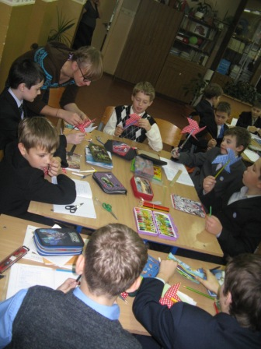
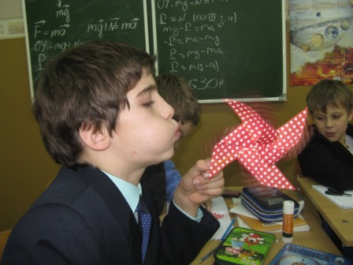
2 группа:
- Вам предлагается изготовить модель водяной мельницы.
- Давным-давно люди перемалывали муку специальными камнями – жерновами. Один камень был уложен на другой, между камнями засыпалось зерно, мельник крутил тяжелые жернова и перемалывал зерно в муку. Этот труд был очень тяжелым. Чтобы облегчить себе труд человек научился строить водяные мельницы. Колесо мельницы опускали в реку, течение воды вращало колесо, колесо вращало жернова, зерно ссыпали в жернова и получали муку. Так человек научился сберегать собственную энергию. Теперь за него работала вода.
- Чтобы изготовить модель водяной мельницы нам понадобится круг из металлической фольги, гвоздь, ножницы, стержень от ручки, пенопласт-подставка и стакан с водой. Проверьте, все ли у вас есть.
- Делаем мельницу:
- Возьмите круг из фольги, положите его на пенопласт и осторожно гвоздем проделайте отверстие в центре круга.
- Расширьте это отверстие так, чтобы круг свободно одевался на стержень от ручки.
- От края круга к центру на расстоянии 1 см сделайте надрезы. Длина каждого надреза около 1 см.
- Осторожно изогните места надрезов
- Наденьте колесо на стержень

- Если полить на колесо воду, то колесо начнет вращаться.. Давайте попробуем.
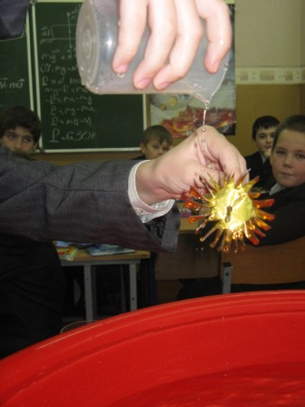
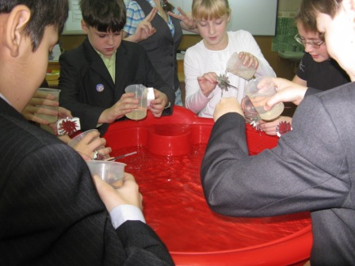
- Теперь давайте решим, кто будет рассказывать про нашу мельницу, и как мы покажем ее.

3 группа:
- Вам предлагается изготовить модель парусного корабля.
- Давным-давно люди не знали парусов. Они передвигались по воде на плотах, отталкиваясь шестом. Потом человек придумал лодку. Чтобы передвигаться на ней приходилось работать веслами. Первые парусные суда появились несколько тысяч лет назад в эпоху древнейших цивилизаций. Парусные суда были способны развивать скорость, превышающую скорость ветра. Так человек научился сберегать собственную энергию. Теперь за него работал ветер.
- Чтобы изготовить модель парусного корабля нам понадобится бумага, заготовка из пенопласта, карандаш, ножницы, деревянная палочка-мачта и иголки. Проверьте, все ли у вас есть.
- Делаем корабль:
- Вырежьте из бумаги парус (по образцу)
- На пенопластовой заготовке вырежьте треугольный нос корабля.
- Закрепите верхнюю часть паруса на мачте.
- Мачту воткните в корпус корабля
- Углы паруса соедините и иголкой прикрепите к корпусу.
- Если поставить корабль на воду и подуть на парус, то корабль поплывет. Давайте попробуем.
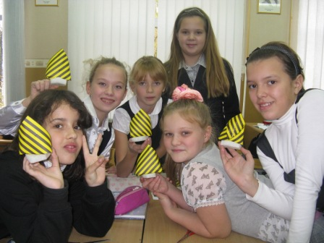
- Теперь давайте решим, кто будет рассказывать про наш корабль, и как мы покажем его.
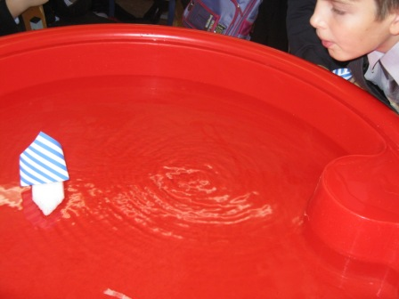
V. Группы по очереди показывают свои поделки и рассказывают о них.

VI. Итак, человек использует разные виды энергии.
А как вы думаете, какие виды энергии могут закончиться?
Чью энергию нам нужно беречь?
Посмотрим на нашу таблицу. Назовем второй столбик: надо беречь энергию!
Давайте решим и отметим, какую же энергию надо беречь.
Мы используем энергию | Надо беречь энергию!
Человека | +
Животных | +
Воды | +
Ветра
Солнца
Топлива | +
Электроэнергия | +
Как вы думаете, какую энергию надо беречь?

Дети предлагают и объясняют свой выбор

А почему надо беречь эти виды энергии? ( Она могут закончится.)
VII. Хорошо: ЧТО сберегать мы выяснили. А вот КАК сберегать?
Например, один из способов сбережения энергии топлива – это замена тепловых электростанций на ветряные.
В тепловых электростанциях сжигают топливо,
НО топливо на земле может закончится. А вот ветер – нет.

VIII. Попробуйте сами в своих группах нарисовать плакаты, призывающие беречь энергию.
Вы можете нарисовать плакат об одном виде энергии, можете выбрать все виды - как решит ваша фантазия.
На выполнение задания у вас есть 5 минут. Потом каждая группа расскажет о своих предложениях.

IX. Группы показывают рисунки и поясняют их
Молодцы, вы хорошо поработали, надеюсь, сегодня ваша энергия была потрачена не зря.

X. А теперь: Домашнее задание: Давайте устроим выставку работ по энергосбережению. Для этого к следующему уроку нужно нарисовать рисунки, плакаты, сделать поделки и пр., которые бы призывали бороться за сбережение энергии.

